Тестируем странницу Сухорукова http://suhorukov.com/courses/kurs-testirovaniya-po

1. Расходится информация о сроке обучения: программа курса содержит лекции на 5 недель, срок обучения, указанный ниже – 4 недели;
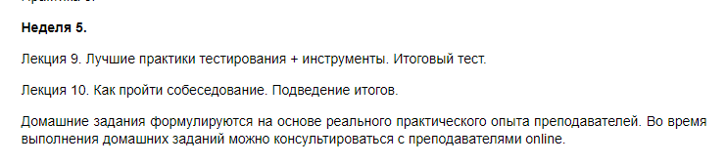
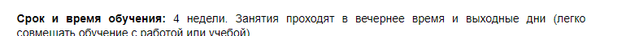

2. Нерабочая ссылка на тренинг по СЕО в боковом списке тренингов и нерабочая ссылка на вакансию «Тестировщик ПО в яркую и прогрессивную компанию» внизу страницы;

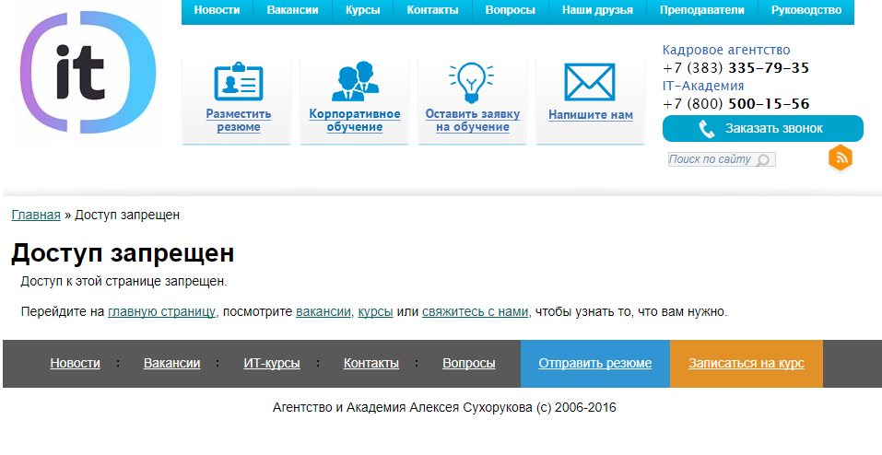
3. Поле «Телефон» в заявке на звонок может содержать буквы, ограничения на количество знаков в полях нет, проходит заявка с огромным номером телефона, включающим буквы и символы;
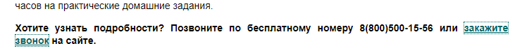
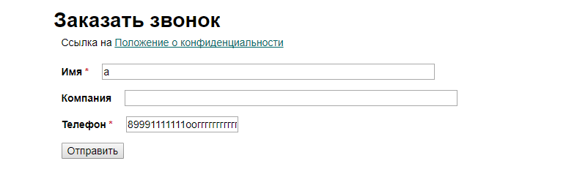

4. Поля «Имя» и «Курс, на который Вы хотите записаться» в заявке на обучение не являются обязательными, заявка проходит при несуществующем адресе электронной почты;
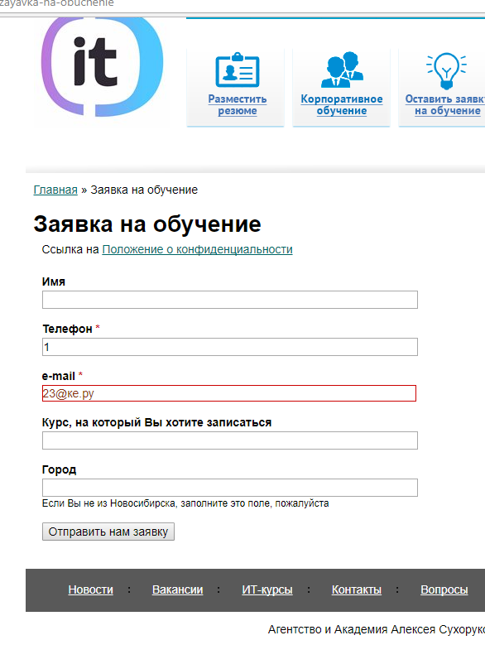

5. В заявке на корпоративное обучение и при отправке резюме нет обязательных полей, проходит пустая заявка;
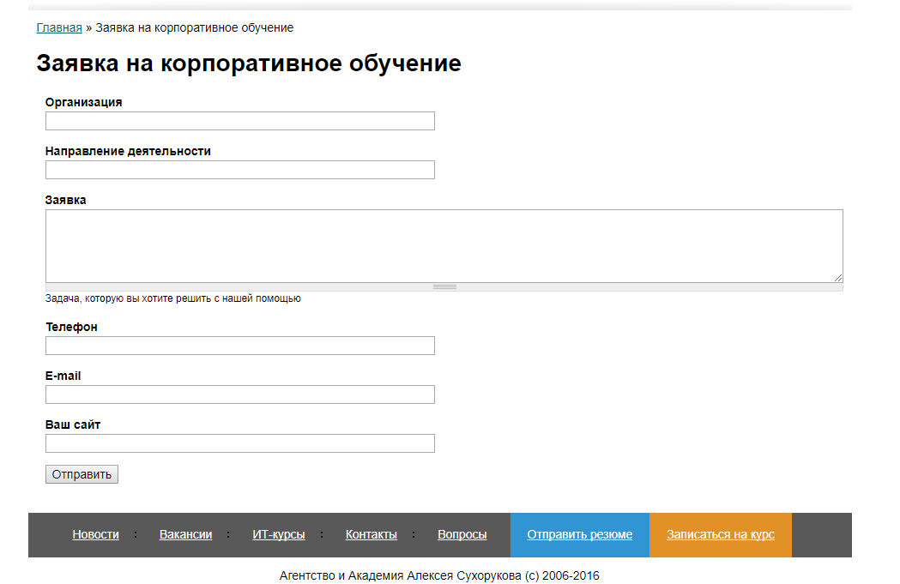
6. Адаптивная версия сайта не очень удобная, съезжает текст;

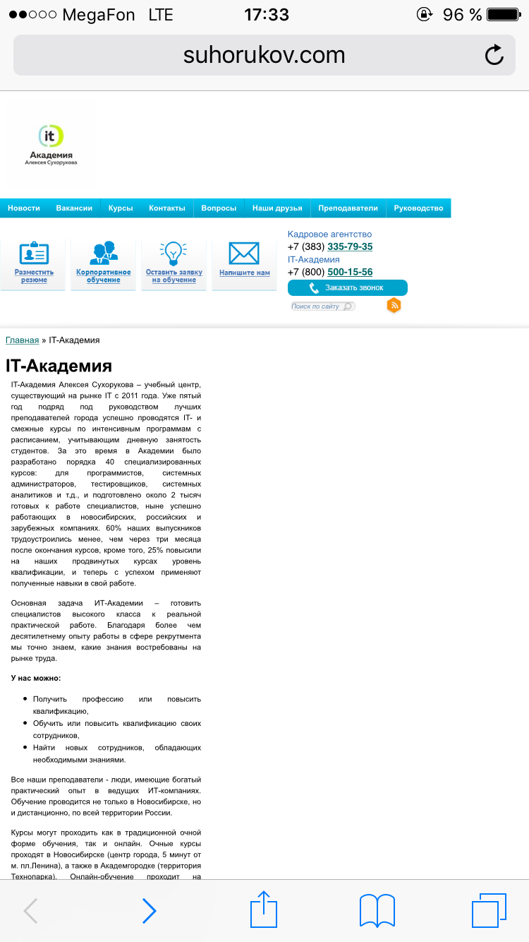
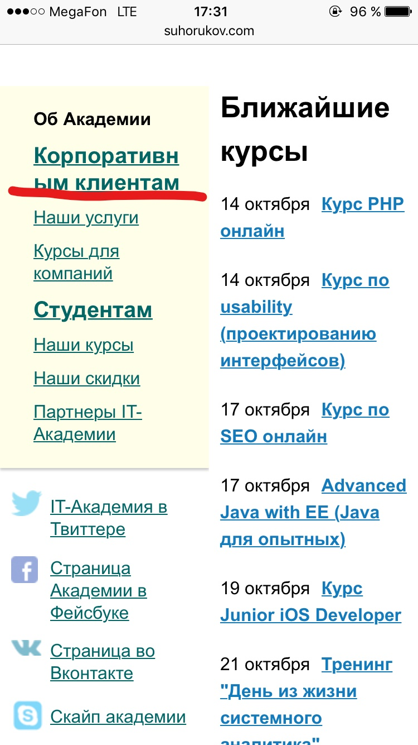
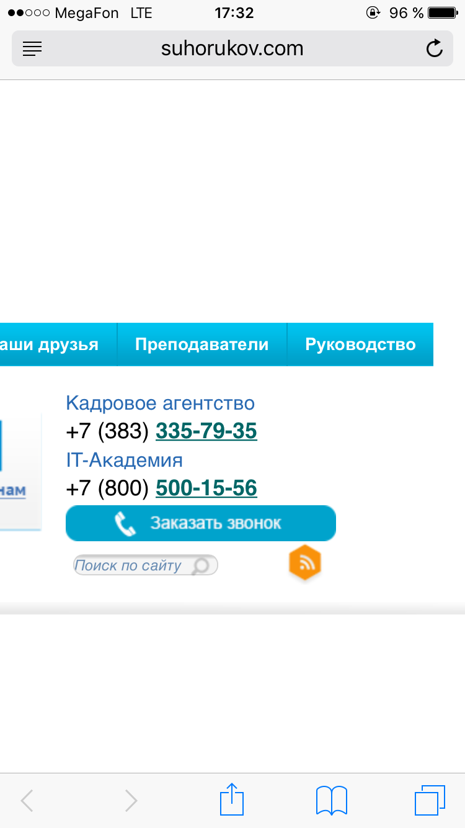
7. Нельзя позвонить по указанному номеру в один клик с мобильного телефона, потому что неактивен код города.

